ik voel me klein
ik voel me groot

Je kunt je klein voelen en toch groot zijn. Je kunt je groot voelen en toch klein zijn.
Kleur op de tekening de kinderen die zich groot voelen in vrolijke kleuren.
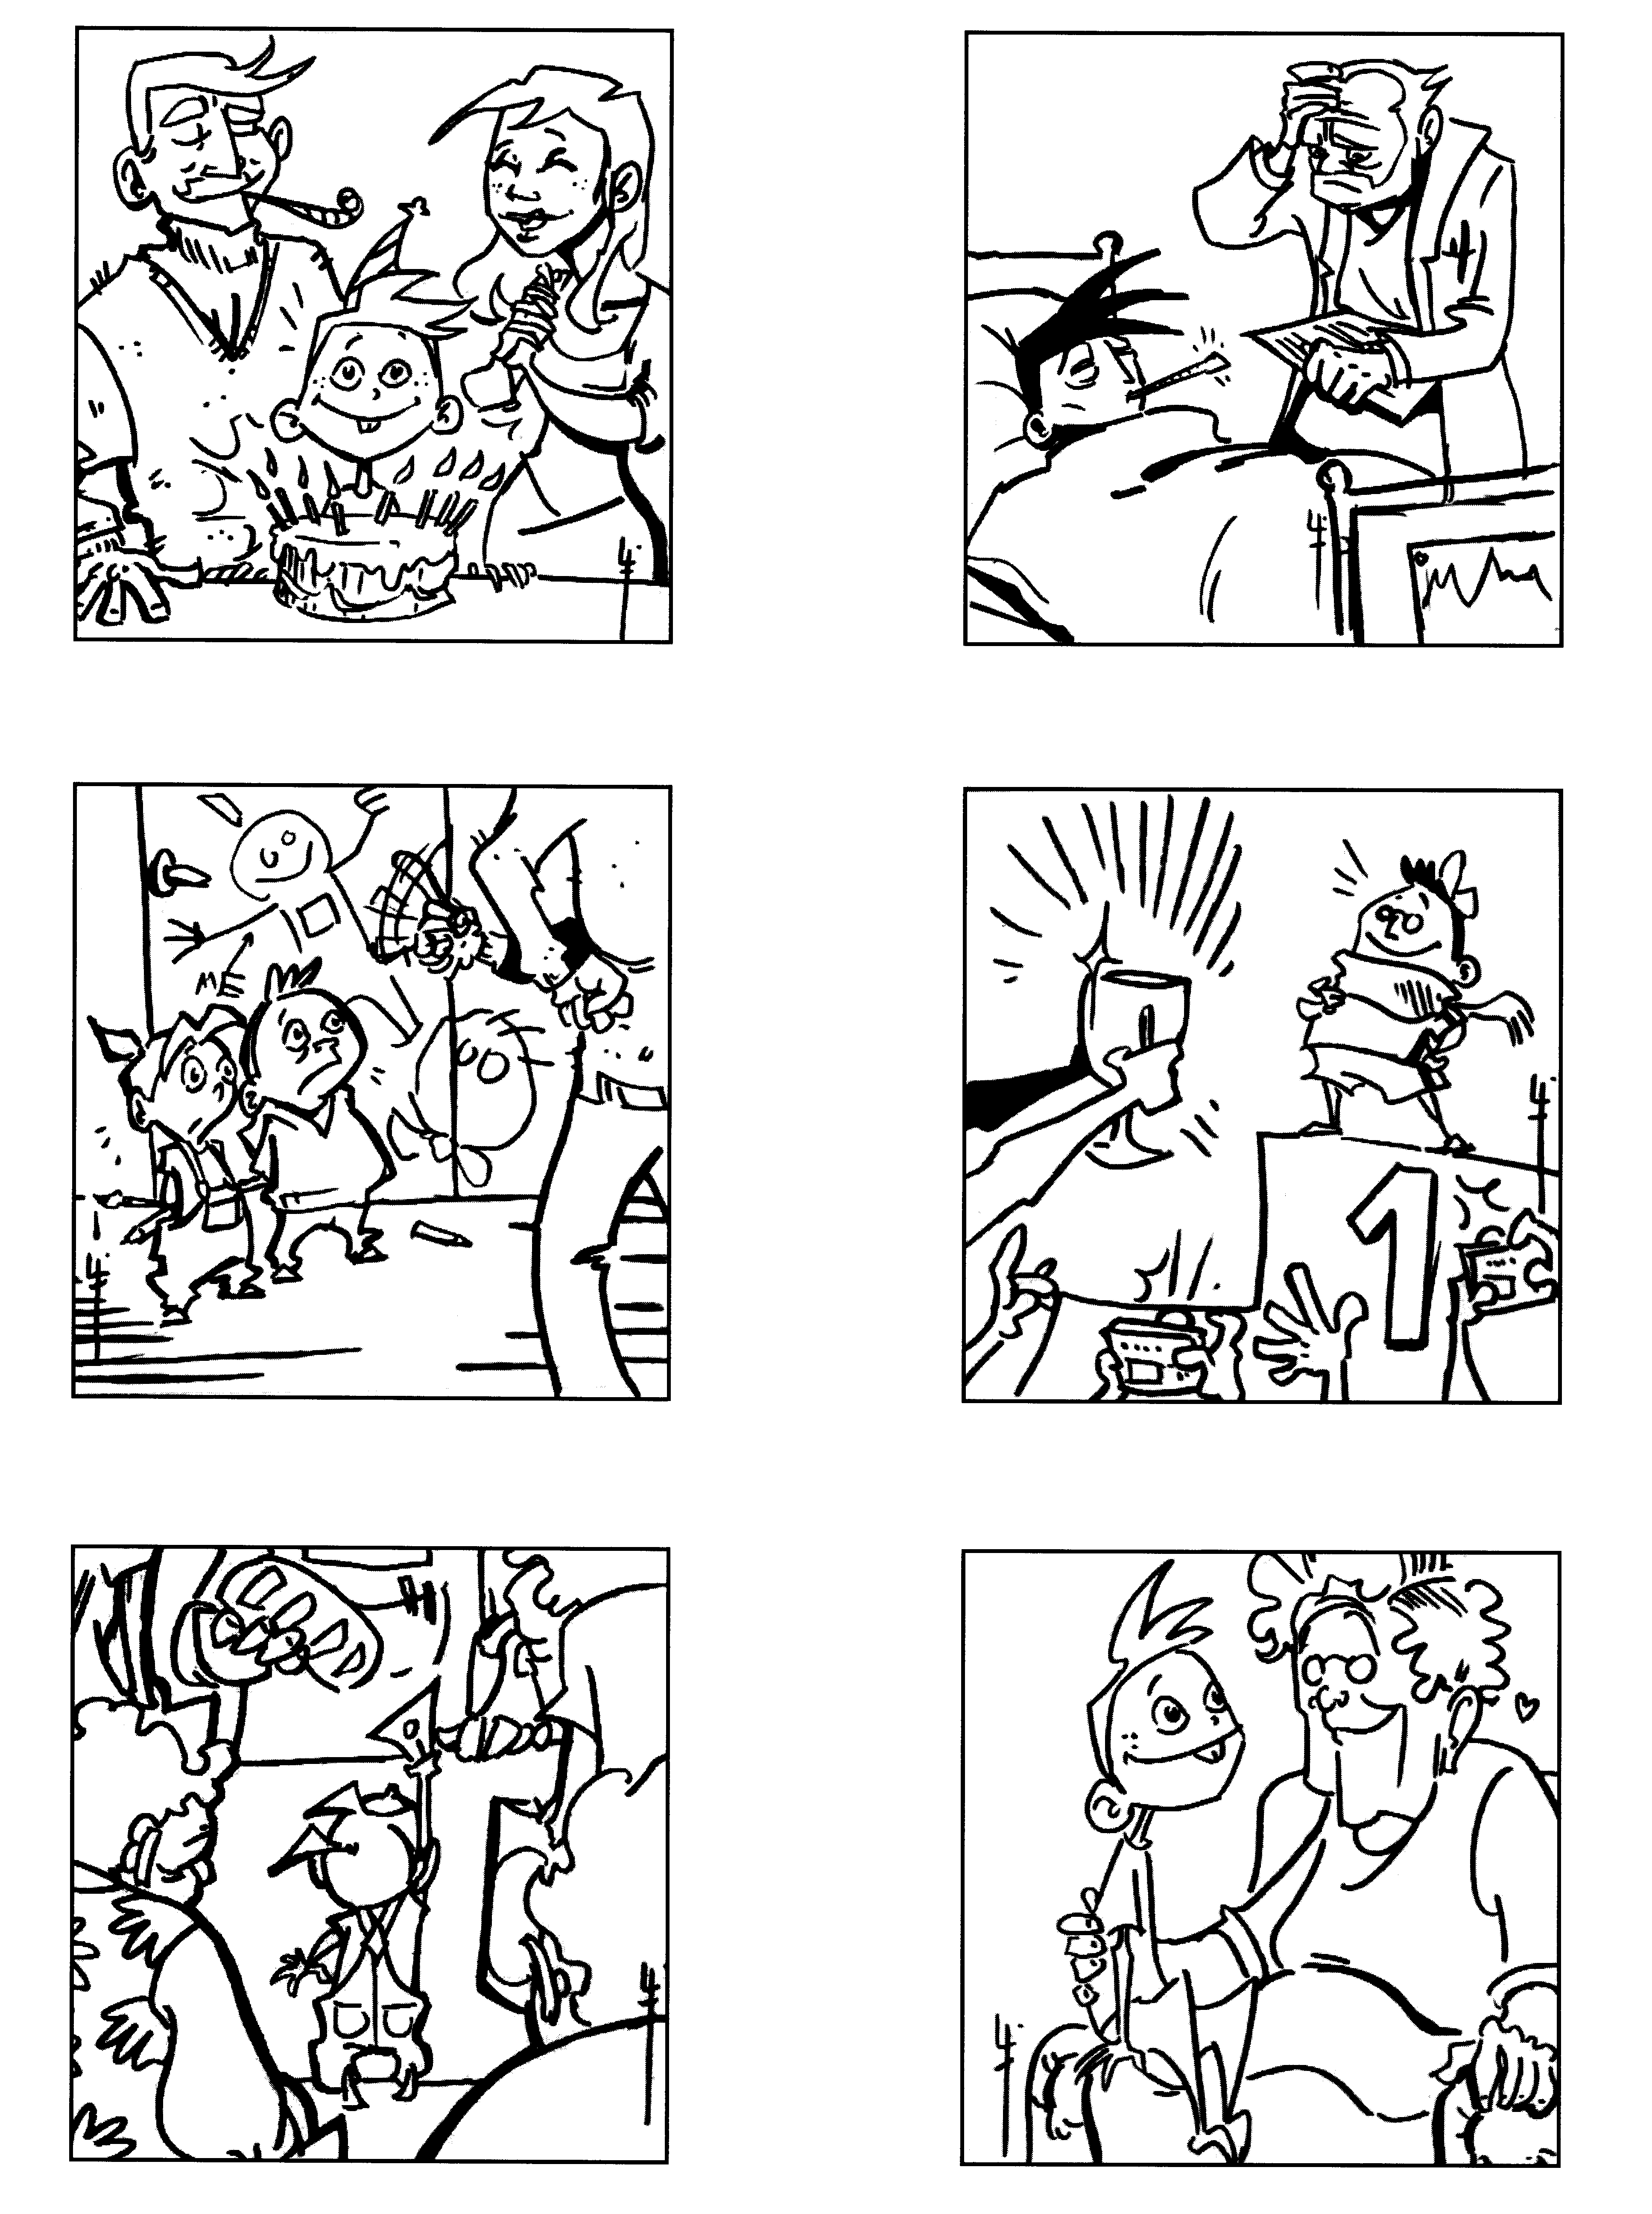
Kleur de kinderen die zich klein voelen in sombere kleuren.

